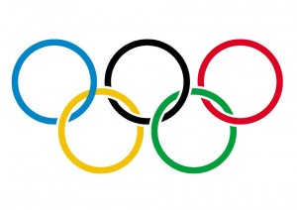
ZIMNÍ RAŠKIÁDA PRO DĚTI
S dětmi vyrazíme za sportem na skokanské můstky ve Frenštátě pod Radhoštěm. Čeká nás zimní olympiáda pro předškolní děti hned v několika nelehkých disciplínách. Naši předškoláci poměří své schopnosti a posílí týmovou spolupráci.
Sportovní disciplíny pro děti: jízda na lyžích, jízda na bobech, psí spřežení.
Kdy: ve středu 26. 1. 2022

Odchod z MŠ: v 8:45 (po svačině)
Kde: Skokanský areál Jiřího Rašky
S sebou: batůžek s pitím a dobrůtkou (děti budou svačit v MŠ, postačí drobná sladkost na posílení), vhodné oblečení, náhradní rukavice.
Prosíme, přiveďte své děti včas. V 8:00 nás čeká svačina a poté hned vyrážíme sportovat. Návrat na oběd.
SPORTU ZDAR !

